12 Reálné krystaly

Ve skutečnosti dokonalá struktura ideálního krystalu neexistuje.Právě naopak, v reálných krystalech se vždy vyskytují určité odchylky od ideální periodické krystalové struktury. Každou taková odchylka se nazývá porucha. Poruchy krystalové mřížky se člení do několika skupin a to na bodové, čárové, plošné a objemové. Mnohé vlastnosti reálných krystalů, které jsou vždy nedokonalé, jsou velmi silně závislé na množství a druhu poruch krystalové struktury. Jejich studium má proto zásadní význam pro mnohé oblasti fyziky pevných látek a materiálového výzkumu. Zatím se nebudou uvažovat dynamické poruchy - kmity mříže.

Bodové poruchy - omezují se na oblasti srovnatelné s velikostí jedné stavební částice

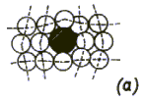
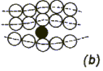
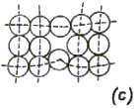
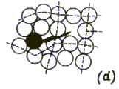
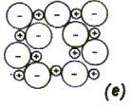
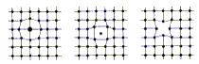
Substitučně nebo intersticiálně zabudovaný cizí atom jsou na obr. (a) a (b) . Chybějící atom - vakance - je znázorněn na obr. (c). Kombinace intersticiální poruchy a vakanční poruchy vznikne přemístěním atomu z řádné polohy v mříži do polohy intersticiální a nazývá se Frenkelova porucha (obr. (d)). Schottkyho porucha (obr.( e)) se vyskytuje v iontových krystalech: kationtová vakance je vyvážena aniontovou vakancí (chybí kationt i aniont - po nich dvě vakance), obě poruchy tvoří společný pár.
( f )
Je zřejmé, že v okolí poruch dojde k dalším lokálním vysunutím atomů z řádných mřížových poloh. Tato skutečnost může být také interpretována jako lokální deformace mříže a bývá znázorňována deformací sítě mřížových čar, obr (f). U molekulárních krystalů může být povaha bodových poruch složitější v důsledku možných nepravidelných poloh molekul.

( a ) substituční atom, ( b ) intersticiální atom, ( c ) vakance, ( d ) Frenkelova porucha, ( e ) Schottkyho porucha,
( f ) deformace mříže v okolí poruchy

Při každé nenulové teplotě musí existovat vakance, jejichž rovnovážná koncentrace je závislá na teplotě a na aktivační entalpii (energii) vzniku vakance. Při určitém zpracování krystalických látek však mohou vznikat vlastní bodové poruchy (vakance a intersticiály), jejichž koncentrace je vyšší než rovnovážná. Existují v podstatě tři metody, které zvyšují koncentraci vlastních bodových poruch nad hodnotu odpovídající rovnovážné koncentraci, a to zakalení z vysokých teplot, ozáření energetickými částicemi a plastická deformace.

Čárové poruchy - dislokace - dislokace je porušení krystalové struktury podél určité čáry => čárová porucha

Délka dislokace (dislokační čáry) může být rovna až rozměru krystalu.
Rozlišují se hranové a šroubové dislokace - obě mohou vznikat jak při deformaci krystalu, tak při jeho růstu.
V reálném krystalu neexistuje pouze jedna dislokace. Pozorujeme dislokační strukturu. Jako charakteristika dislokační struktury se zavádí hustota dislokací ρ_{D} udávající délku dislokačních čar v jednotce objemu.

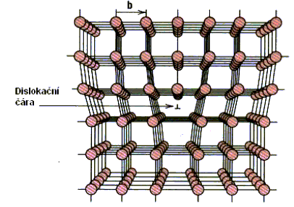
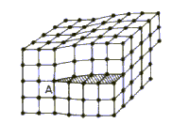
(a)
(b)
(a) - hranová dislokace(b) - šroubová dislokace

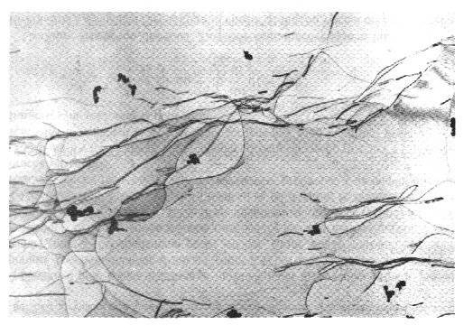

Dislokační struktura
pomocí transmisní
elektronové mikroskopie

Plošné poruchy se projevují - jako hranice mozaikových bloků v monokrystalech
- či – při vyšší rozorientaci bloků – jako hranice krystalků (zrn) v polykrystalických materiálech.
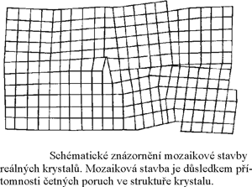

Prostorové (objemové) poruchy - shlukováním vakancí mohou vznikat mikrodutiny (jakési “negativní
krystalky”) až do velikosti několika mm³.
Shlukováním přimíšených složek mohou vznikat krystalky těchto složek,
tzv. precipitáty.

Krystalové poruchy - mohou ovlivňovat vlastnosti pevné látky jak pozitivně tak negativně - podle situace

bodové poruchy (zejména příměsi) - u kovů výrazně snižují vodivost kovového vodiče
- u polovodičů zvyšují vodivost určitého druhu (elektronová, děrová)
dislokace apod. - zhoršují vodivost (omezují pohyb elektronů)
bodové poruchy a dislokace
- při určitých koncentracích a rovnoměrném rozložení poruch v látce mohou výrazně zvyšovat pevnost látky
"řízené" zavádění poruch - kalení a popuštění kovu, ozařování
- zhutňování kovu plastickou deformací tj.
kování, válcování za tepla, za studena
- při vyšších koncentracích poruch a jejich nerovnoměrném rozložení v látce - se obecně vlastnosti látky výrazně zhoršují - např. pevnost

Úpravy (změny)
vlastností pevné látky
lze dosáhnout
úpravou (změnou) struktury látky
úpravou (změnou) složení látky

Změny struktury látky - materiálu

- změny mikrostruktury - zavedením definovaných poruch upravovat rozložení atomů (iontů) elementární
buňky => úpravy krystalografické struktury
- změny makrostruktury - vytváření oblastí např. různě dotovaného materiálu - např. tenké vrstvy
(tloušťky řádově 10 nm až 10 μm) z P a N dotovaného Si => P-N přechod

Složení látky - materiálu

- směsi - látky vytvořené prostým smícháním dvou nebo více látek (složek) bez chemické reakce,
složky pevných látek jsou ve formě prášků definované zrnitosti.
Jsou-li všechny výchozí složky rovnoměrně rozděleny po objemu látky (dokonale promíchány -
homogenizovány) => stejnorodé - homogenní směsi
Jsou-li (alespoň některé) výchozí složky rozloženy po objemu látky nerovnoměrně =>
nestejnorodé - nehomogenní směsi
Kompozitní materiál - kompozit je několikasložková nehomogenní směs, z nichž každá ze složek
plní zvláštní funkci
Jednotlivé složky (zrna) se vzájemně spojují pojivy (organické - reaktoplasty, termoplasty, nebo
anorganické - keramika, skla)
Kovové směsi obv. bez pojiva - spékáním (tlak, teplota pod bodem tavení) = sintrace -
(prášková metalurgie)

- sloučeniny - dvě nebo více složek tvoří sloučeninu
- tzn. proběhne chemická reakce, vzniknou mezi atomy (ionty nebo i molekulami) chemické vazby
- aby proběhly příslušné reakce musí být splněny podmínky pro jejich průběh (tlak, teplota, ozáření)
- u krystalických sloučenin vzniká obv. nová krystalografická struktura (mříž), která neodpovídá
původním strukturám (mřížím) vstupních složek ani není od nich odvozená

- slitiny - tuhé (pevné) roztoky - dvě nebo více složek, které se vzájemně rozpouštějí
- jedna ze složek v roli rozpouštědla, ostatní rozpouštěné (= cizí atomy)
- rozpustnost složky - úplná - libovolná koncentrace složky se rozpustí
- částečná - rozpustnost jen do určité koncentrace
- krystalová struktura (mříž) roztoku se shoduje se strukturou (mříží) alespoň
jedné ze složek, a mřížové parametry mříže roztoku jsou spojitou funkcí
chemického složení roztoku.
tuhý roztok - substituční - vzniká nahrazením (substitucí) některých atomů v základní mřížce jinými atomy s přibližně stejnými rozměry a blízkou hodnotou elektronegativity
(rozměry různých atomů se nesmí lišit o víc jak 10 - 15 %)

tuhý roztok - intersticiální - atomy rozpouštěné složky se zabudovávají do meziuzlových - intersticiálních poloh
krystalové mříže rozpouštědla podmínkou je velmi malý rozměr atomu k atomu
rozpouštědla
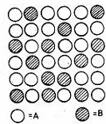
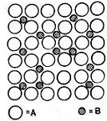

Tuhý roztok substituční intersticiální

Soustava: příměs (nečistota) v polovodiči tvoří tuhý roztok.

Konečný rozměr krystalu - považován za poruchu krystalové mříže

Povrchové roviny krystalu - "násilně" přerušena periodicita výstavby - jiné vazby - jiná silová působení mezi atomy (ionty) => jiné vlastnosti na povrchu - povrchové jevy - než uvnitř v objemu krystalu - objemové jevy.
Specifické vlastnosti povrchů - povrchové jevy - se využívají ve strukturách tenkých (monokrystalických nebo polykrystalických) vrstev z daného materiálu. (potlačeny objemové efekty)

Tepelné kmity atomů v mříži - považují se rovněž za poruchu mříže (dynamickou)

Krystalová struktura omezuje významně možné kmity atomů - vazba mezi nimi (obdoba držet se za ruce)
V krystalu mohou vznikat jen určité typy kmitů a to při určitých hodnotách frekvence (frekvence kmitů se nemůže spojitě měnit - obdoba kvantování)
Krystalem se mohou šířit co by vlny jen určité typy kmitů, určitých frekvencí => mohou existovat jen některé vlnové módy : - podélné (Longitudinální - L)
- příčné (Transverzální - T)

Vlny procházející krystalem - zvukové nebo optické (elektromagnetické) a tedy i kmity atomů mříže
lze experimentálně i teoreticky studovat.
Procházející vlny musí být v souladu se symetrií krystalu - lze tedy studiem kmitů ověřovat krystalografickou strukturu krystalu - tyto informace obvykle doplňují a potvrzují údaje zjištěné rentgenovou difrakcí.

Studium kmitů atomů umožňuje zjišťovat tepelné i elektrické vlastnosti látky
- tepelnou kapacitu a její teplotní závislost
- vedení (přenos) tepla látkou
- teplotní roztažnost látky - způsobenou anharmonickými kmity mříže
(čistě harmonické kmity nezpůsobí roztažnost)
- teplotní závislost elektrické vodivosti - rozptyl elektronů na kmitech mříže
- dynamika a míra polarizace - rozkmit iontů

